Présentation de l’article scientifique

Objectif

L’article vise à comparer deux approches d’électrification pour atteindre la neutralité carbone en Allemagne d’ici 2050 :
- L’électrification directe, qui repose sur l’utilisation de l’électricité pour produire de la chaleur (pompes à chaleur, chauffages électriques) et alimenter les transports (véhicules électriques à batteries, trolleybus).
- L’électrification indirecte, qui transforme l’électricité en carburants synthétiques (hydrogène, méthane, carburants liquides) utilisés ensuite par des technologies classiques (moteurs à combustion, piles à combustible).
L’objectif principal est d’évaluer, à partir de 22 scénarios énergétiques, la part respective de ces deux voies dans la décarbonation du chauffage et du transport routier en Allemagne, ainsi que les besoins additionnels en électricité renouvelable.

Méthode

Les auteurs réalisent une revue comparative de scénarios énergétiques élaborés entre 2014 et 2017 par différents instituts (DLR, Fraunhofer, Oeko-Institut, UBA…).
Les scénarios sont classés selon :
- Leur objectif de réduction des émissions de GES : tendance (−54 à −65 %), DGHG ≥ 80 % et DGHG ≥ 85 %.
- Le secteur concerné : chaleur des bâtiments, chaleur industrielle, transport des voitures et des camions.
Les indicateurs utilisés sont :
- La consommation d’électricité pour le chauffage et le transport.
- Le taux d’électrification utile, c’est-à-dire la part de l’énergie finale consommée sous forme d’électricité.
- La distinction entre électrification directe et indirecte (via carburants synthétiques).
Les résultats sont visualisés à l’aide de graphiques en coordonnées croisées, permettant de comparer les scénarios selon le niveau d’électrification et les objectifs climatiques.

Résultats

Les principaux résultats montrent que :
- L’électrification (directe ou indirecte) est indispensable pour atteindre les objectifs de neutralité carbone.
- Les besoins en électricité pour la chaleur et le transport devraient augmenter de 400 à 800 TWh d’ici 2050.
- L’électrification de la chaleur dans les bâtiments atteindrait 40 à 95 %, dominée par les pompes à chaleur.
- L’industrie nécessitera une part croissante d’électricité, surtout pour les procédés à haute température et les pompes à chaleur industrielles.
- Le transport routier serait électrifié entre 40 et 100 %, avec une prédominance des véhicules électriques à batteries, mais une incertitude persistante sur le rôle futur des carburants synthétiques (hydrogène et méthane).
Figure clé : consommation d’électricité pour la chaleur et le transport (Fig. 2)

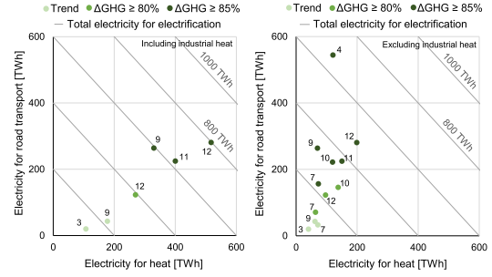

Cette figure illustre la relation entre les objectifs de réduction des émissions et la consommation d’électricité.
Plus les scénarios visent une baisse importante des GES (≥ 85 %), plus la demande d’électricité croît, surtout dans le transport.
👉Interprétation : pour atteindre la neutralité carbone, la production d’électricité renouvelable devra augmenter massivement afin d’alimenter à la fois le chauffage et la mobilité.

Discussion

Les auteurs concluent que :
- L’électrification des usages finaux est un levier central de la décarbonation, mais elle suppose un doublement de la production d’électricité renouvelable.
- Les pompes à chaleur sont la solution la plus efficace pour le chauffage, mais leur déploiement doit s’accompagner de politiques d’efficacité énergétique.
- Le secteur des transports reste incertain : la concurrence entre batteries, hydrogène et biocarburants nécessite une vision politique claire et des infrastructures adaptées.
- Les incertitudes technologiques (rendement, coûts, maturité) rendent les scénarios hétérogènes, mais tous soulignent l’importance de l’innovation et de la planification intégrée.
- Les auteurs appellent à des scénarios plus cohérents et comparables, intégrant simultanément électricité, chaleur et transport pour mieux guider les décisions politiques.

